Siteminder/D-edge酒店测试操作

做测试单的步骤跟hold单的步骤是基本一致的
- 先与产品协商好哪一天，哪一个报价策略
- 订单管理- 点击新增订单
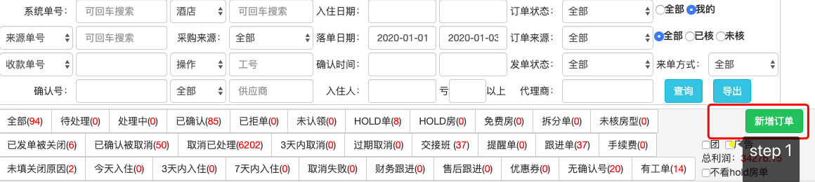
- 开始录单
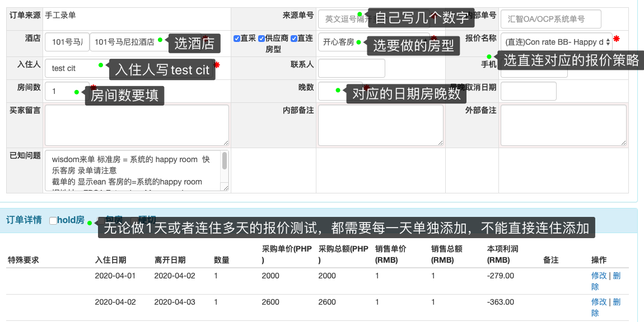

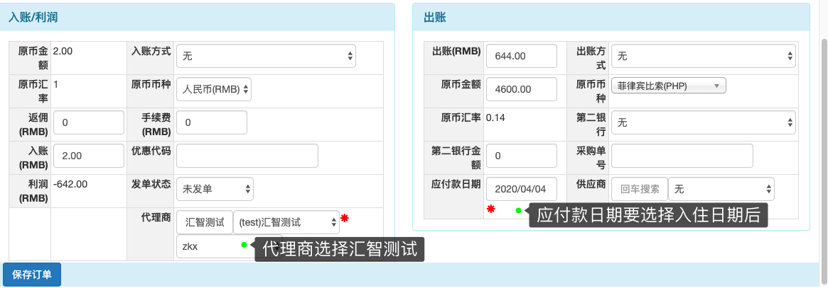
- 检查后所有填写无误后，点击保存订单。
- 再次回到订单管理页面，刷新订单，会看到刚刚自己做的测试单
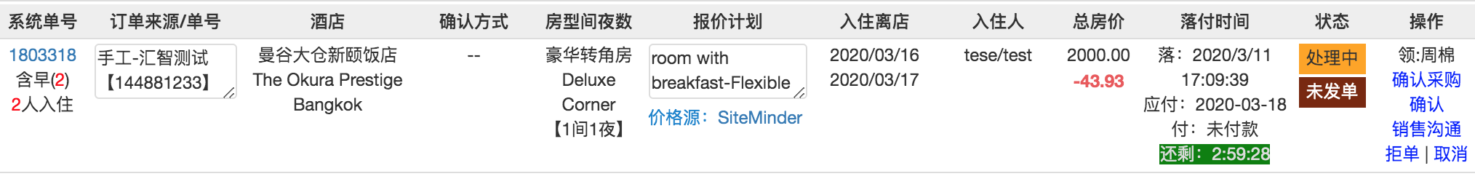
- 需要自己领单+点击确认采购
- 发送系统单号告知产品，并让产品通知酒店此单为测试单。
- 酒店确认收到测试单并告知产品后，需要通知：
- 通知财务，告知此单号，提醒不需要付款，是测试单（即撤销付款单）
- 通知技术彭俊文，后台取消订单
- 通知技术尹胜，在系统关闭订单
测试单完成！

-- Commission level
请设置前务必与产品确认，是我方调整佣金还是对方调整佣金再推送价格。
若我方调整，必须确认是所有报价计划，还是部分报价计划，还是具体某段日期。
具体的佣金如何进行操作，可在共享文件 - 技术部 - siteminder/d-edge反佣文档查询

